GC42_1

Datum: ……………………….….…………..…………….. Name: …………………….…

Geometrie: Figuren zerlegen

Die Welt der Polyabolos

Die Polyabolos werden immer mit den selben Dreiecken gebaut.
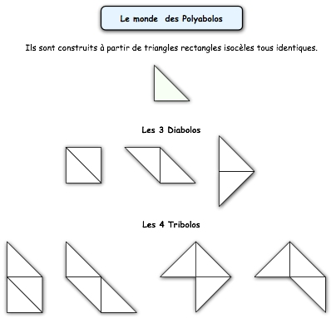

Finde in jeder Figur die zwei selben Dreiecke wieder und male sie in verschiedenen Farben an.

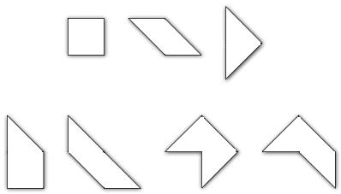

Finde in jeder Figur die drei selben Dreiecke wieder und male sie in verschiedenen Farben an

Solutions

Mit zwei Dreiecken

Mit drei Dreiecken

